สาขาวิชาช่างยนต์
Diploma Program in Mechanical
Power Technology

ชื่อประกาศนียบัตร ประกาศนียบัตรวิชาชีพชั้นสูง
สาขาวิชาช่างยนต์
Diploma in Mechanical Power
Technology

สาขาวิชาช่างยนต์ คณะเกษตรศาสตร์และเทคโนโลยี มหาวิทยาลัยเทคโนโลยีราชมงคลอีสาน วิทยาเขตสุรินทร์ ได้แบ่งหลักสูตรสาขาวิชาช่างยนต์ ออกเป็น 2 หลักสูตร คือ หลักสูตร 2 ปี (รับผู้จบปวช.) และ 2 ปี (รับผู้จบ ม.6)
* หลักสูตร 2 ปี (ปวช.)
- คุณสมบัติของผู้มีสิทธิ์สมัครเข้าศึกษาต่อ
เป็นผู้สำเร็จการศึกษาระดับ ประกาศนียบัตรวิชาชีพสาขาเครื่องกล (ปวช.) สาขาช่างยนต์ หรือเทียบเท่า ซึ่งได้รับรองจากหน่วยงานของรัฐแล้ว
- ระยะเวลาการศึกษา
ระยะเวลาที่ใช้ศึกษา 2 ปี แต่ไม่เกินกำหนดที่ระบุไว้ในระเบียบมหาวิทยาลัยเทคโนโลยีราชมงคลอีสาน ว่าด้วยการวัดผลระดับประกาศนียบัตร
- หลักสูตร
จำนวนหน่วยกิตรวมตลอดหลักสูตร 86 หน่วยกิต
* หลักสูตร 2 ปี (ม.6)
- คุณสมบัติของผู้มีสิทธิ์เข้าสมัครศึกษาต่อ
เป็นผู้สำเร็จการศึกษาระดับ มัธยมศึกษาตอนปลาย ม.6
ทุกโปรแกรม หรือเทียบเท่า
- ระยะเวลาการศึกษา
ระยะเวลาที่ใช้ศึกษา 2 ปี แต่ไม่เกินกำหนด ที่ระบุไว้ในระเบียบมหาวิทยาลัยเทคโนโลยีราชมงคลอีสาน ว่าด้วยการวัดผลระดับประกาศนียบัตร
- หลักสูตร
จำนวนหน่วยกิตรวมตลอดหลักสูตร 107 หน่วยกิต
ผลที่คาดว่าจะได้รับหลังจากสำเร็จการศึกษาในระดับปวส.
1. ประกอบอาชีพส่วนตัว
2. สมัครเข้าทำงานในบริษัทที่เปิดรับสมัครในตำแหน่งที่เกี่ยว
ข้องกับสาขาวิชาช่างยนต์
3. เรียนต่อในระดับปริญญาตรี 2 ปีต่อเนื่อง (อส.บ.) หรือ 3 ปีต่อเนื่อง (วศ.บ.)
* แนวทางการศึกษาต่อ
นักศึกษาที่จบหลักสูตรประกาศนียบัตรวิชาชีพชั้นสูง สาขาวิชาช่างยนต์หลักสูตร 2 ปี (ปวช.) และ 2 ปี (ม.6) จากมหาวิทยาลัยเทคโนโลยีราชมงคลอีสาน วิทยาเขตสุรินทร์ มีแนวทางในการศึกษาต่อในระดับปริญญาตรี ดังนี้
1. สาขาเทคโนโลยีเครื่องกล คณะเกษตรศาสตร์และเทคโน-
โลยี มหาวิทยาลัยเทคโนโลยีราชมงคลอีสาน วิทยาเขต
สุรินทร์
2. สาขาวิศวกรรมเครื่องกล คณะวิศวกรรมศาสตร์
- มหาวิทยาลัยเทคโนโลยีราชมงคล ทั่วประเทศ เช่น วิทยา-
เขตขอนแก่น , วิทยาเขตภาคตะวันออกเฉียงเหนือ เป็นต้น
- มหาวิทยาลัยของรัฐและเอกชน ทั่วประเทศ

ช่างยนต์ สร้างคนสู่งาน และการศึกษา
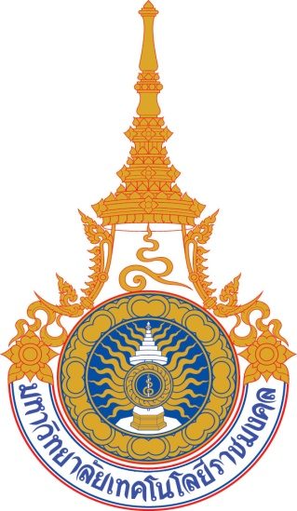

สาขาวิชาวิศวกรรมเครื่องกล
คณะเกษตรศาสตร์และเทคโนโลยี
มหาวิทยาลัยเทคโนโลยีราชมงคลอีสาน
วิทยาเขตสุรินทร์

ก้าวสู่ความเป็นวิศวกรเครื่องกลอย่างเต็มภาคภูมิ

วิศวกรรมศาสตรบัญฑิต (วศ.บ.) วิศวกรรมเครื่องกล
Bachelor of Engineering
Program in Mechanical Engineering

ชื่อปริญญา วิศวกรรมศาสตรบัณฑิต (วิศวกรรมเครื่องกล)
Bachelor of Engineering
(Mechanical Engineering)
ชื่อย่อ วศ.บ. (วิศวกรรมเครื่องกล)
B.Eng. (Mechanical Engineering)

- คุณสมบัติของผู้มีสิทธิ์เข้าสมัครศึกษาต่อ
เป็นผู้สำเร็จการศึกษาระดับมัธยมศึกษาตอนปลาย ม.6 สายวิทย์คณิต ปวช. สายช่างอุตสาหกรรมหรือเทียบเท่า

- ระยะเวลาการศึกษา
ระยะเวลาที่ใช้ศึกษา 4 ปี แต่ไม่เกินกำหนดที่ระบุไว้ในระเบียบมหาวิทยาลัยเทคโนโลยีราชมงคลอีสาน เมื่อสำเร็จการศึกษาสามารถสอบรับใบประกอบวิชาชีพวิศวกรเครื่องกล (ใบกว.)จากสภาวิศวกรแห่งประเทศไทย

- หลักสูตร
จำนวนหน่วยกิตที่เรียนรวมตลอดหลักสูตรไม่น้อยกว่า 147 หน่วยกิต
อุตสาหกรรมศาสตรบัณฑิต (ต่อเนื่อง)
วิชาเอกเทคโนโลยีเครื่องกล
Bachelor of Industrial Technology
Program in Mechanical Technology
(Continuing Program)
ชื่อปริญญา อุตสาหกรรมศาสตรบัณฑิต
(เทคโนโลยีเครื่องกล)
Bachelor of Industrial Technology
(Mechanical Technology)

- คุณสมบัติของผู้มีสิทธิ์สมัครเข้าศึกษาต่อ
รับนักศึกษาที่สำเร็จการศึกษาระดับประกาศนียบัตรวิชาชีพชั้นสูง (ปวส.) สายวิชาช่างอุตสาหกรรม สาขาวิชาช่างจักรกล-หนัก ช่างยนต์หรือเทียบเท่า โดยผ่านการคัดเลือกตามระเบียบการศึกษาต่อระดับปริญญาตรี ของมหาวิทยาลัยเทคโนโลยี-ราชมงคลอีสาน

- ระยะเวลาการศึกษา
ระยะเวลาที่ใช้ศึกษา 2 ปี แต่ไม่เกินกำหนดที่ระบุไว้ในระเบียบมหาวิทยาลัยเทคโนโลยีราชมงคลอีสาน

- หลักสูตร
จำนวนหน่วยกิตรวมตลอดหลักสูตร 85 หน่วยกิต
ประกอบด้วย
1. หมวดวิชาศึกษาทั่วไป 18 หน่วยกิต
2. หมวดวิชาเฉพาะ 61 หน่วยกิต
3. หมวดวิชาเลือกเสรี 6 หน่วยกิต
อส.บ. เทคโนโลยีเครื่องกล ภาคสมทบ
หลักสูตรอุตสาหกรรมศาสตรบัณฑิต (ต่อเนื่อง)
เรียนวัน ศุกร์ เสาร์ และอาทิตย์
รับผู้จบ ปวส. สายวิชาช่างอุตสาหกรรม ช่างยนต์ และสาขาใกล้เคียงหรือเทียบเท่า ระยะเวลาที่ใช้ศึกษา 2 ปี แต่ไม่เกินกำหนดที่ระบุไว้ในระเบียบมหาวิทยาลัย

สาขาวิศวกรรมเครื่องกล สร้างคนสู่งาน เชี่ยวชาญเทคโนโลยี
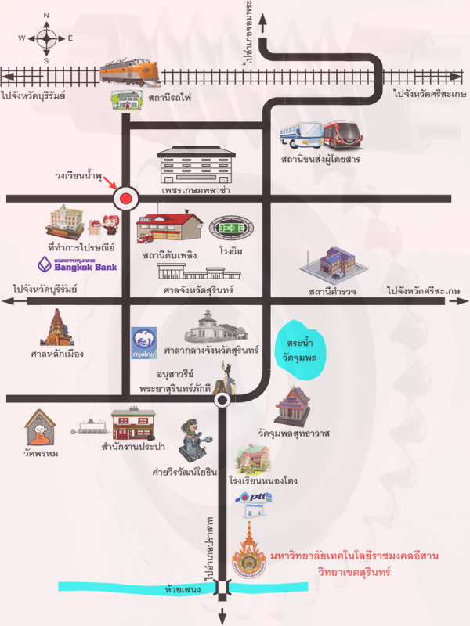

http://www.surin.rmuti.ac.th

